5.2 Phase der offenen Konfrontation

5.2.1 Die Berlin-Blockade (1948/49)

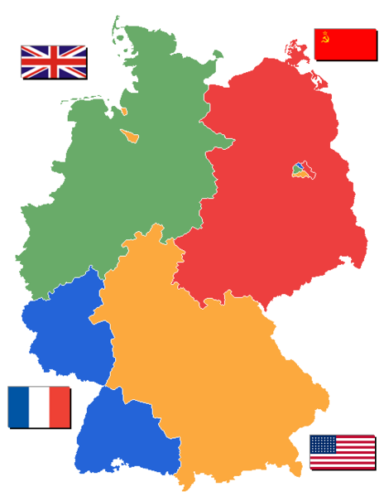
Vorgeschichte
Deutschland wurde nach der Kapitulation in vier Besatzungszonen aufgeteilt, wobei Berlin von allen vier Siegermächten verwaltet wurde. Der sog. „Alliierte Kontrollrat“, dem alle vier Besatzungs-mächte angehörten, sollte Entscheidungen für Gesamtdeutschland treffen. Die Differenzen zwischen den Westmächten und der Sowjetunion nahmen indes stetig zu. Politisch stand die Idee eines föderalistischen, demokratischen Regierungssystems in Deutschland, einem zentralistischen, kommunistischen gegenüber. Wirtschaftlich wollten die Westmächte Deutschland als Bestandteil eines gesamteuropäischen Wiederaufbaues sehen, während die Sowjets ihre Reparationsforderungen durch die Demontage der deutschen Industrien befriedigten. Die Alltagssituation in Deutschland, geprägt von Nahrungsmittelknappheit, Armut, Obdachlosigkeit und Trümmerlandschaft, machte ein entschiedenes Handeln notwendig.

Die Währungsreform
Am 20. Juni 1948 wurde in den Westzonen eine Währungsreform durchgeführt, die zwar von allen Besatzungsmächten schon lange als notwendig erachtet worden war, über die man sich aber im Detail bisher nicht einigen hatte können. Ohne Absprache mit der Sowjetunion wurde die alte, wertlose Reichsmark von der Deutschen Mark abgelöst. Als die Sowjets am 23. Juni ihrerseits die DM-Ost einführten und diese Währung auch als Berliner Währung verstanden wissen wollten, führten die Westmächte die Deutsche Mark auch in ihren Zonen in West-Berlin ein. Daraufhin schnitten die Sowjets ab dem 24. Juni 1948 Westberlin von jeglicher Versorgung ab.

Die Luftbrücke
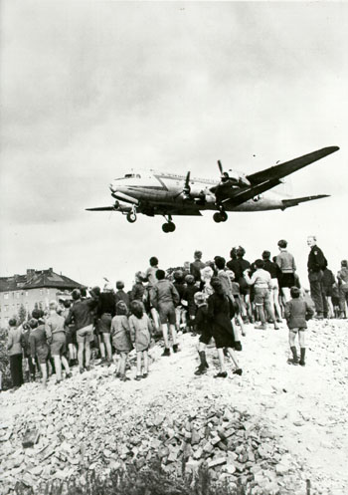
Auf westlicher Seite wurden unterschiedliche Reaktionen diskutiert, die von der Aufgabe und dem Rückzug aus Berlin bis zu einem militärischen Vorgehen reichten. Schließlich kam es ab dem 26. Juni zur Errichtung einer Luftbrücke. Nach anfänglichen Schwierigkeiten konnten Ende Juli schon über 2.000 Tonnen Fracht nach Berlin gebracht werden. Am 15./16. April 1949 wurde mit 12.849 Tonnen und 1.398 Flügen in 24 Stunden der Rekord aufgestellt. Neben Nahrungsmitteln wie Trockenmilch, Trocken-kartoffeln und Mehl wurden hauptsächlich Kohle und Benzin, aber auch Medikamente und Baustoffe eingeflogen. Berühmt wurde die Bezeichnung „Rosinenbomber“ für die im Minutentakt in Berlin einschwebenden Transportflugzeuge. Der Name nimmt Bezug auf die freiwilligen Hilfspakete bestehend aus Schokolade und Süßigkeiten, die die amerikanischen Flugzeugbesatzungen vor der Landung an kleinen selbstgebastelten Fallschirmen aus dem Flugzeug warfen, um den wartenden Kindern eine Freude zu machen. Insgesamt sind von Juni 1948 bis Mai 1949 rund 2,3 Millionen Tonnen Fracht in ca. 280.000 Flügen nach Berlin geschafft worden.

Das Ende der Blockade
Im Zuge der weiteren weltpolitischen Entwicklung und angesichts des mit der Luftbrücke eindrucksvoll demonstrierten Willens, West-Berlin vor einer sowjetischen Annexion zu bewahren, sah sich die Sowjetunion schließlich veranlasst, die Versorgung Berlins auf Land- und Wasser-wegen wieder zuzulassen, so dass sie am 12. Mai 1949 um 0.01 Uhr alle Sperren wieder aufhob. Schon am 23. Mai 1949 wurde die Bundsrepublik Deutschland (BRD) gegründet, und am 7. Oktober 1949 die Deutsche Demokratische Republik (DDR). Die kommenden Jahre westlich-demokratischer bzw. kommunistischer Regierungsform ließen politisch, wirtschaftlich und gesellschaftlich zwei völlig unterschiedliche Staaten bei gleichen Wurzeln entstehen.

